**Методические материалы по мониторингу знаний.**

**4 класс**

**Литературное чтение.**

**1.Стартовый контроль (сентябрь).**

Диагностическая работа.

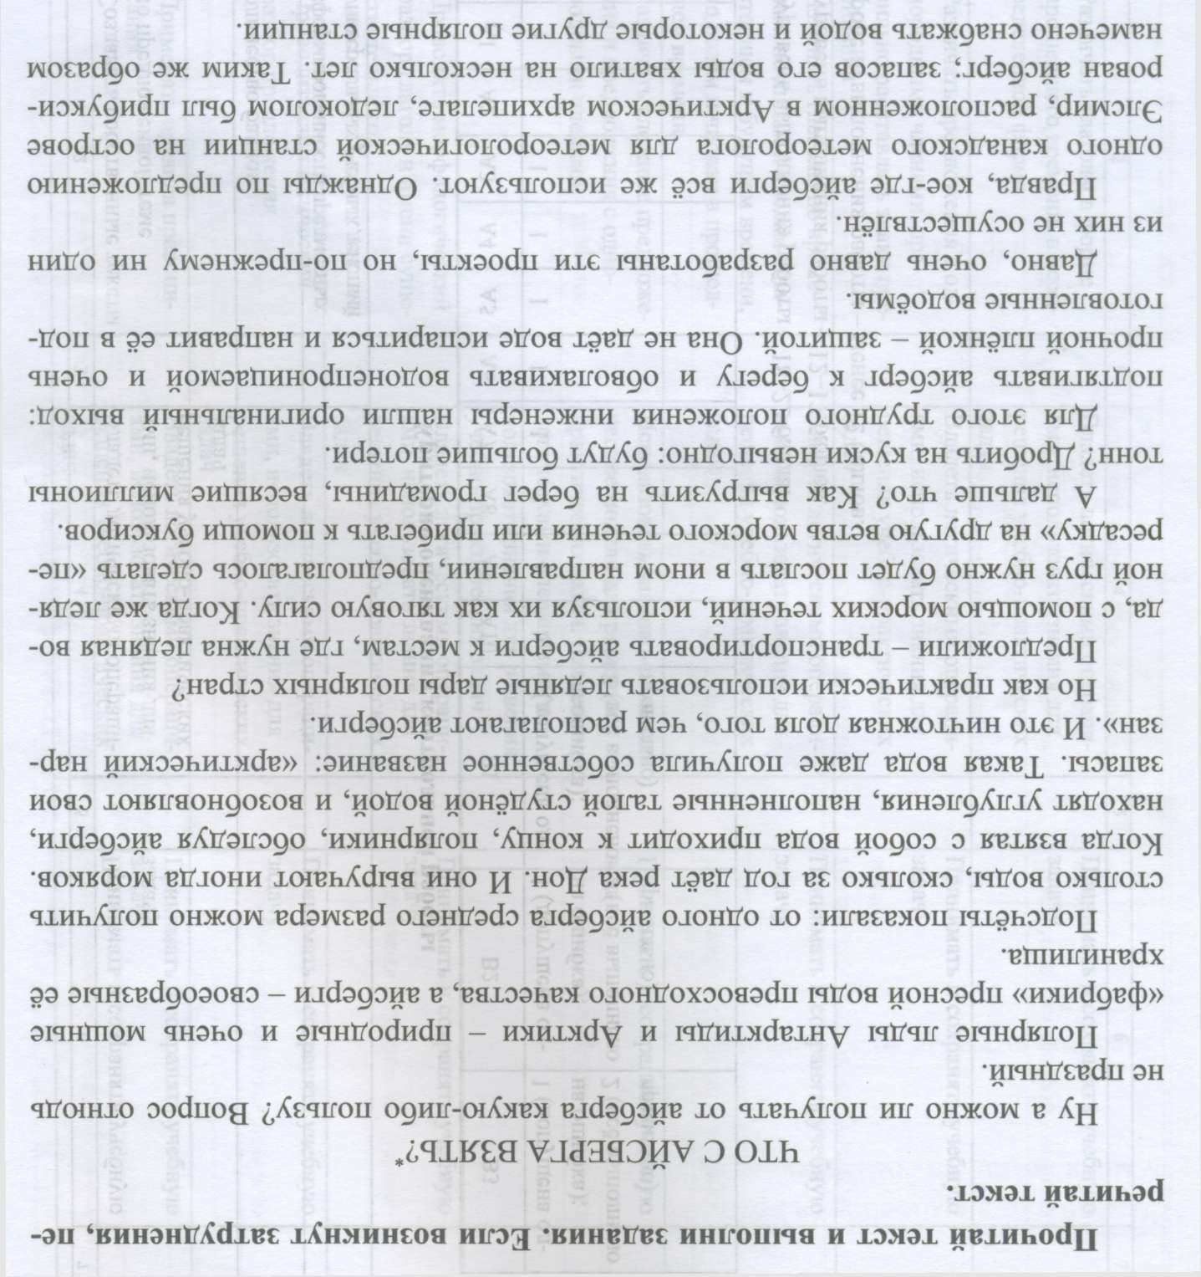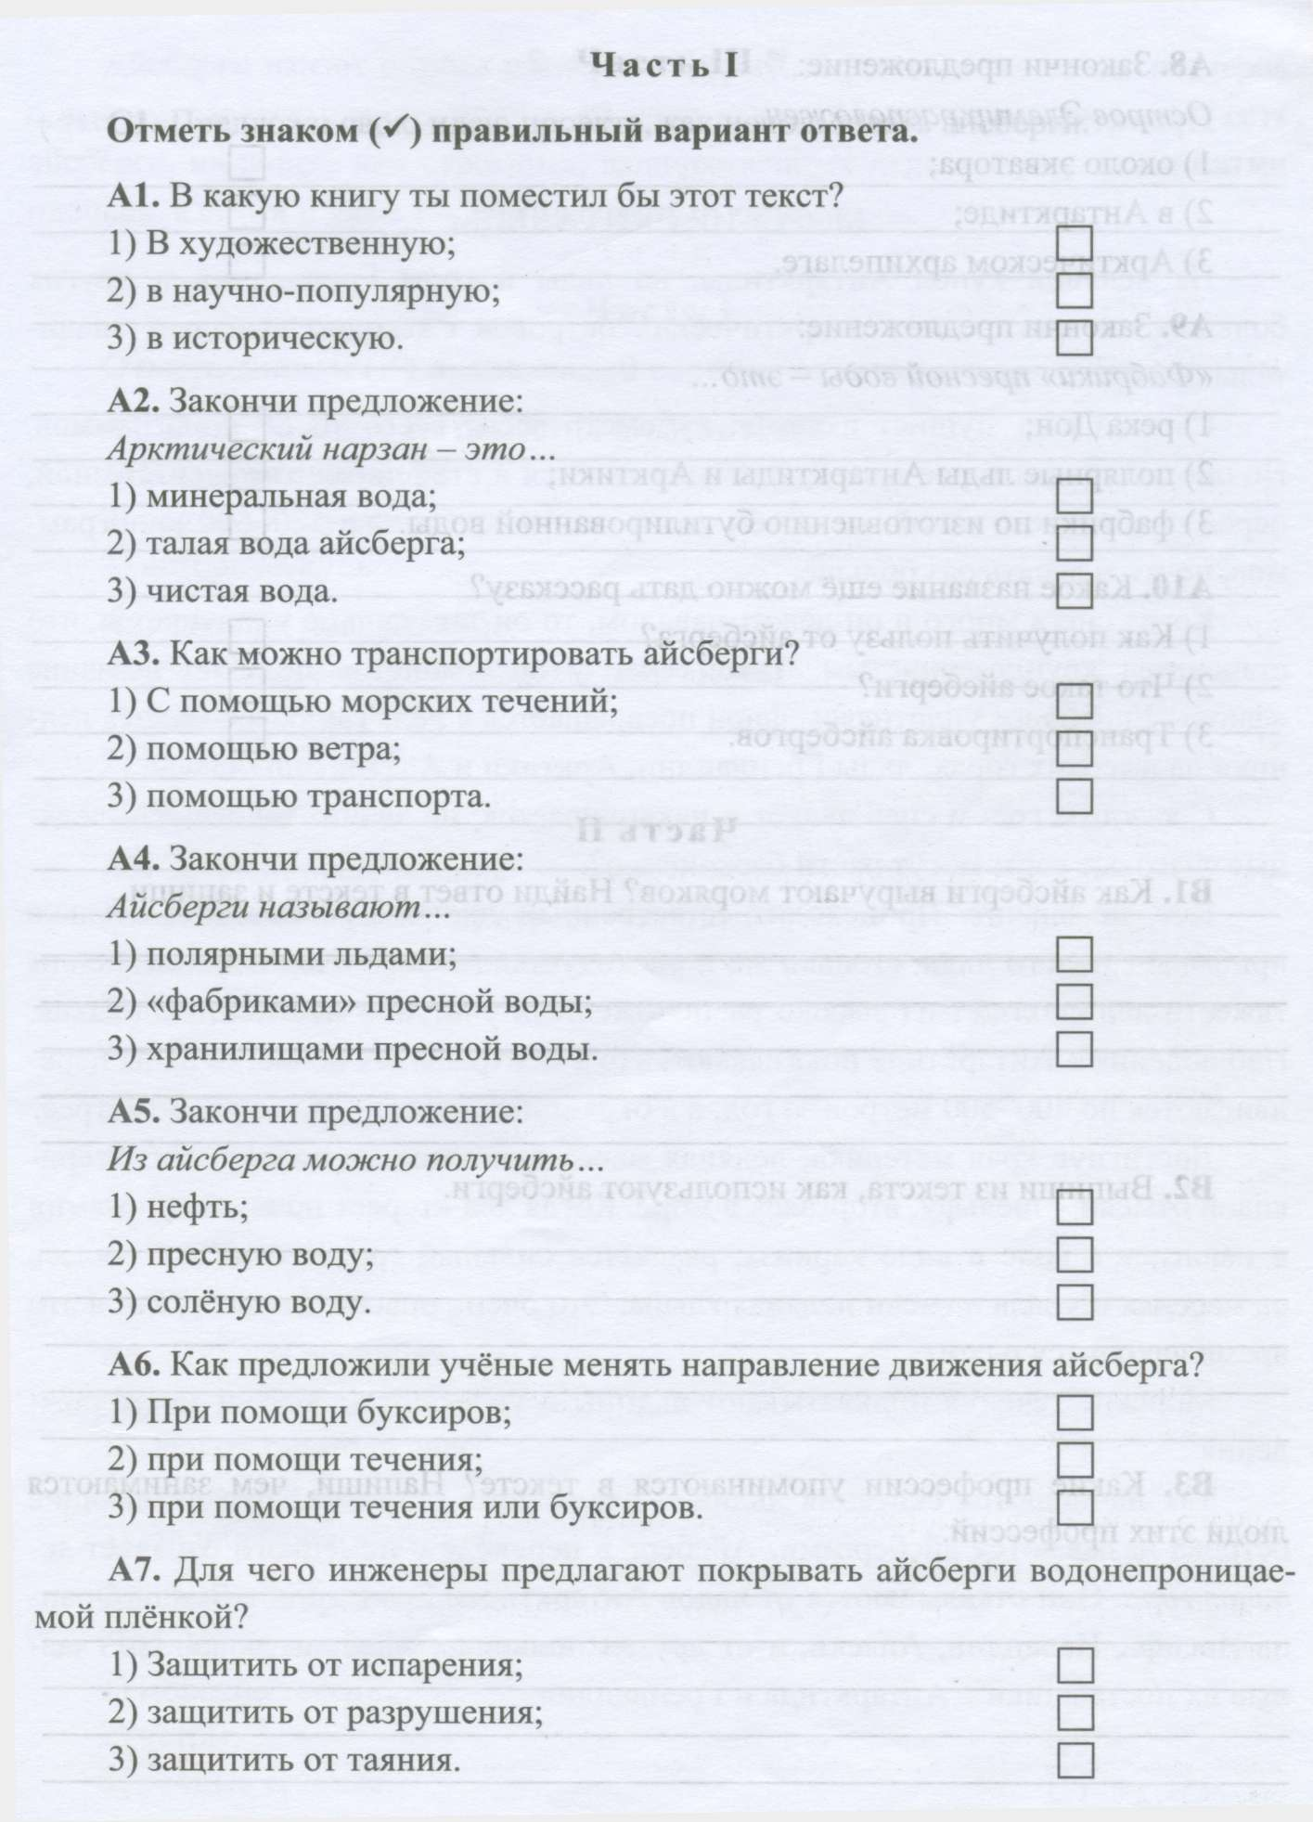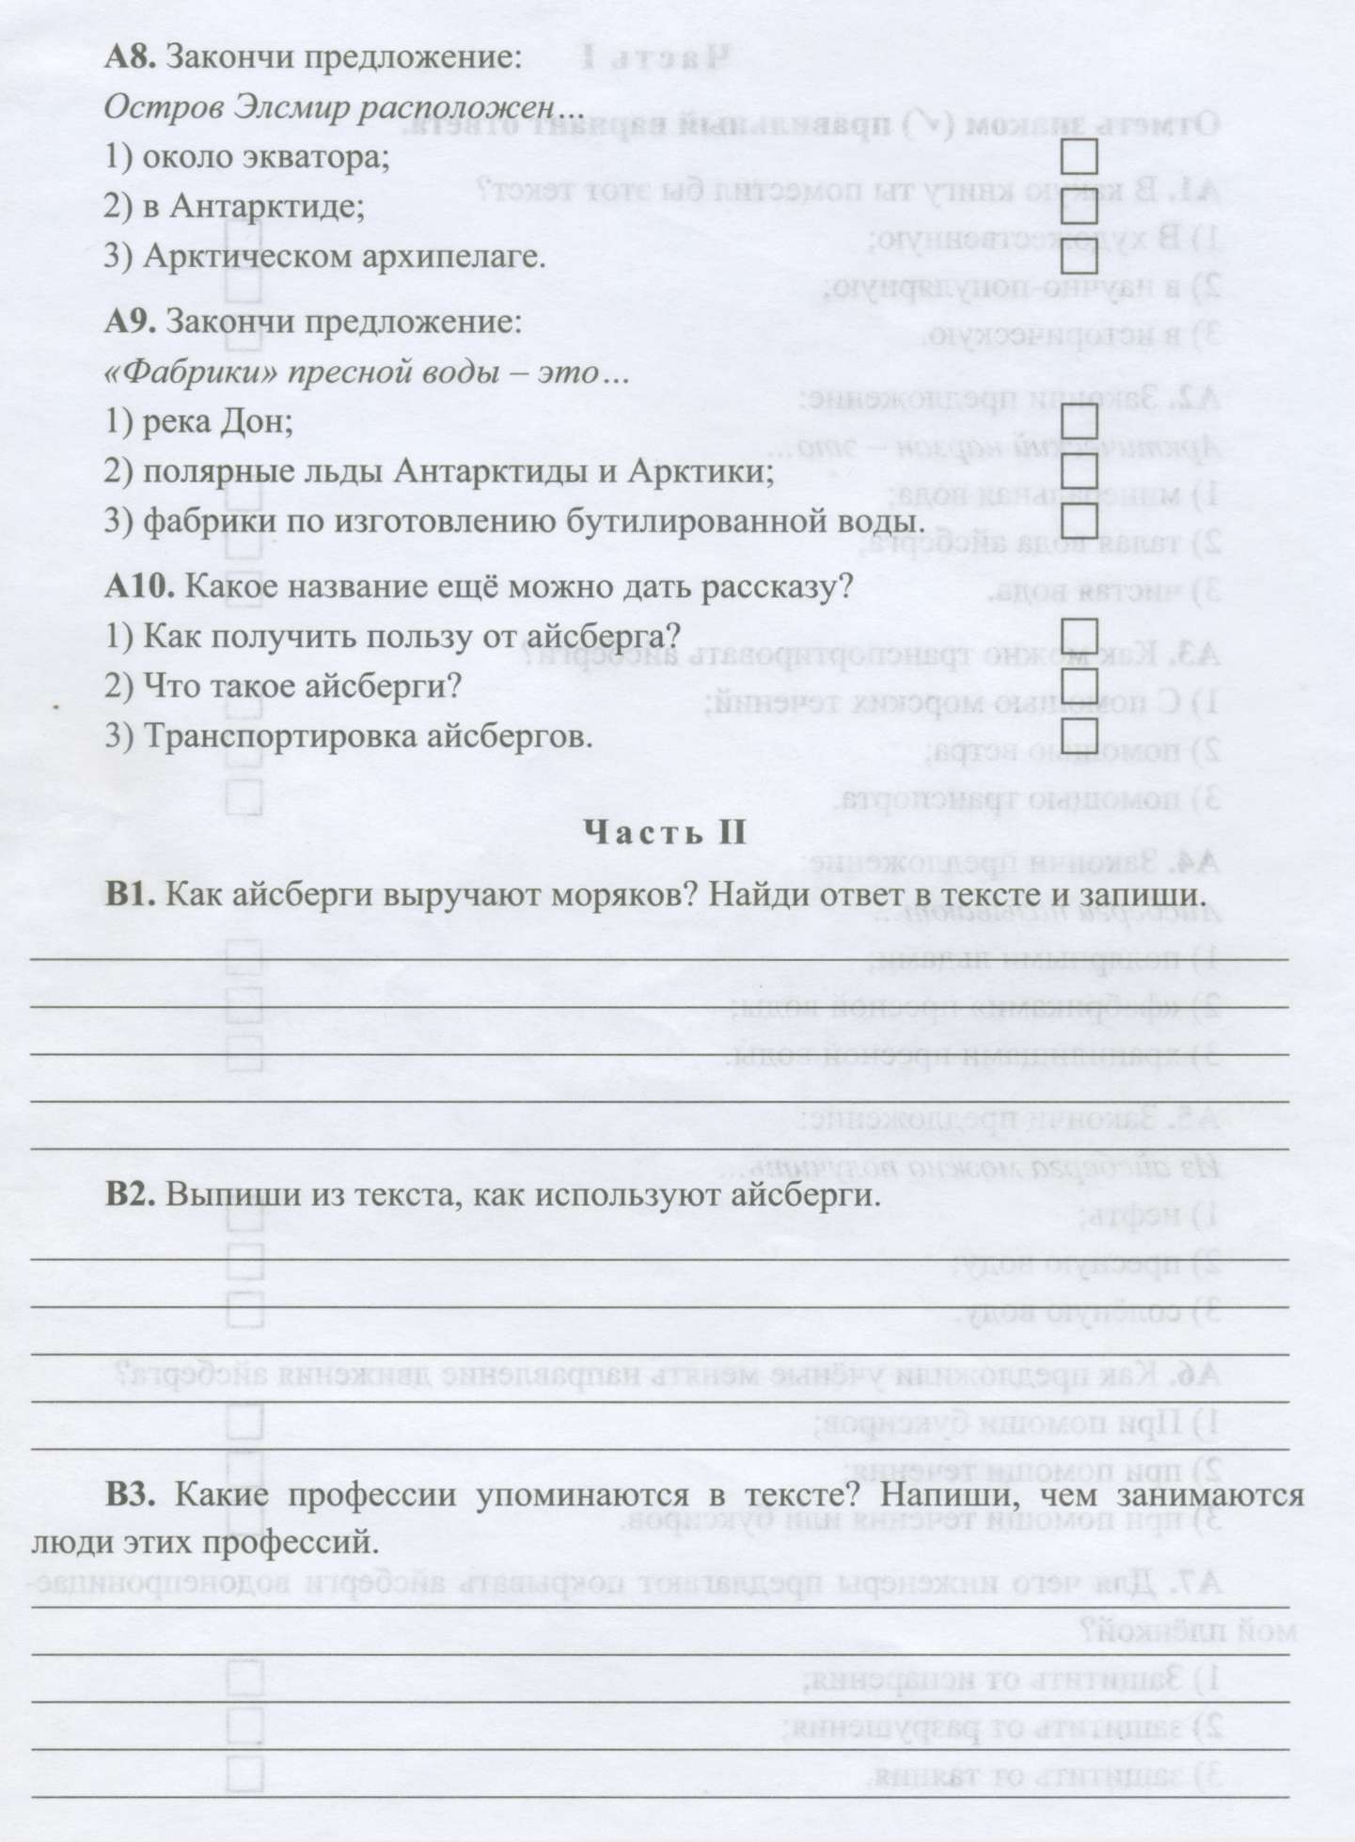

**Критерии оценивания.**

### Диагностические работы (стартовая, рубежная, итоговая работа).

### Работы представлены в виде тестов с разноуровневыми заданиями.

### Задания уровня А предусматривают выбор единственно верного ответа из представленных. Заданий уровня А – 10. Каждый верный ответ оценивается 1 баллом.

### Задания уровня В требуют самостоятельной записи краткого ответа. Заданий уровня В – 3. Каждый верный ответ оценивается 2 баллами.

### Задания уровня С – задания повышенной сложности, где от учащихся требуется самостоятельно выбрать способы решения поставленной задачи и записать ответ. Заданий уровня С – 2. Каждый верный ответ оценивается от 1 до 3 баллов.

### Критерии:

|  |  |
| --- | --- |
| Уровень | Количества баллов |
| Высокий | 18 – 22 |
| Средний | 12 – 17 |
| Низкий | менее 12 |

|  |  |
| --- | --- |
| % выполнения работы | Отметка |
| 91 – 100% | «5» |
| 75 – 90% | «4» |
| 50 – 74% | «3» |
| менее 50% | «2» |

**2.** **Промежуточный контроль (декабрь)**

Диагностическая работа.

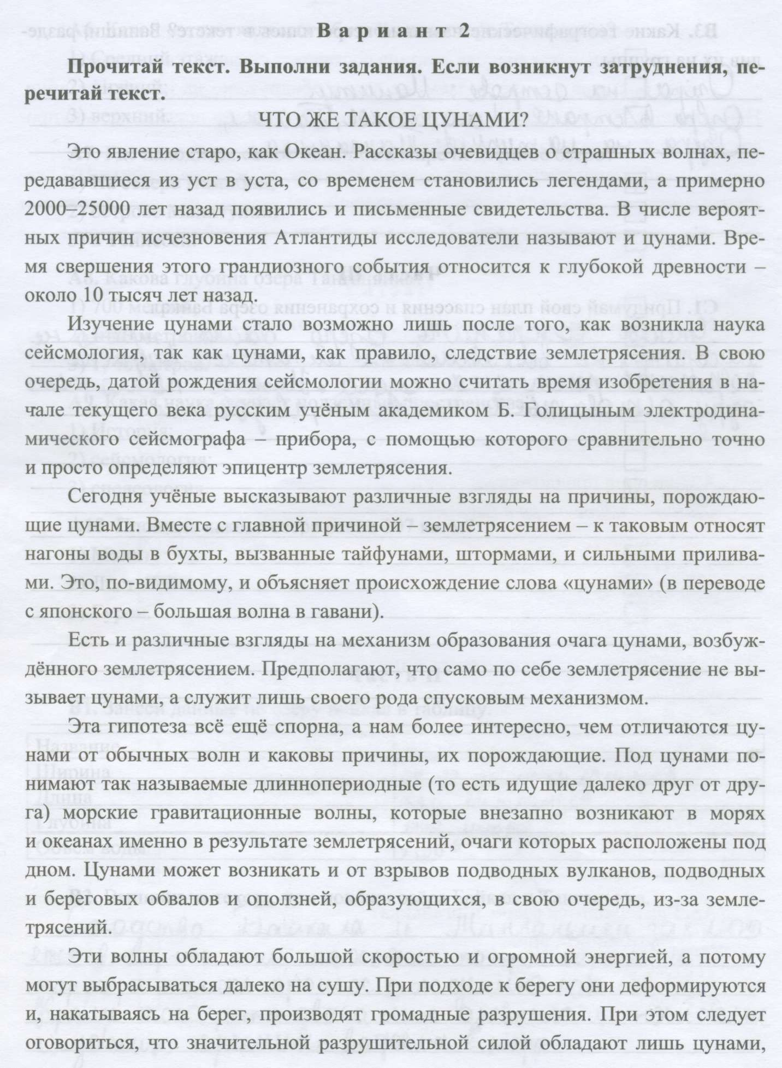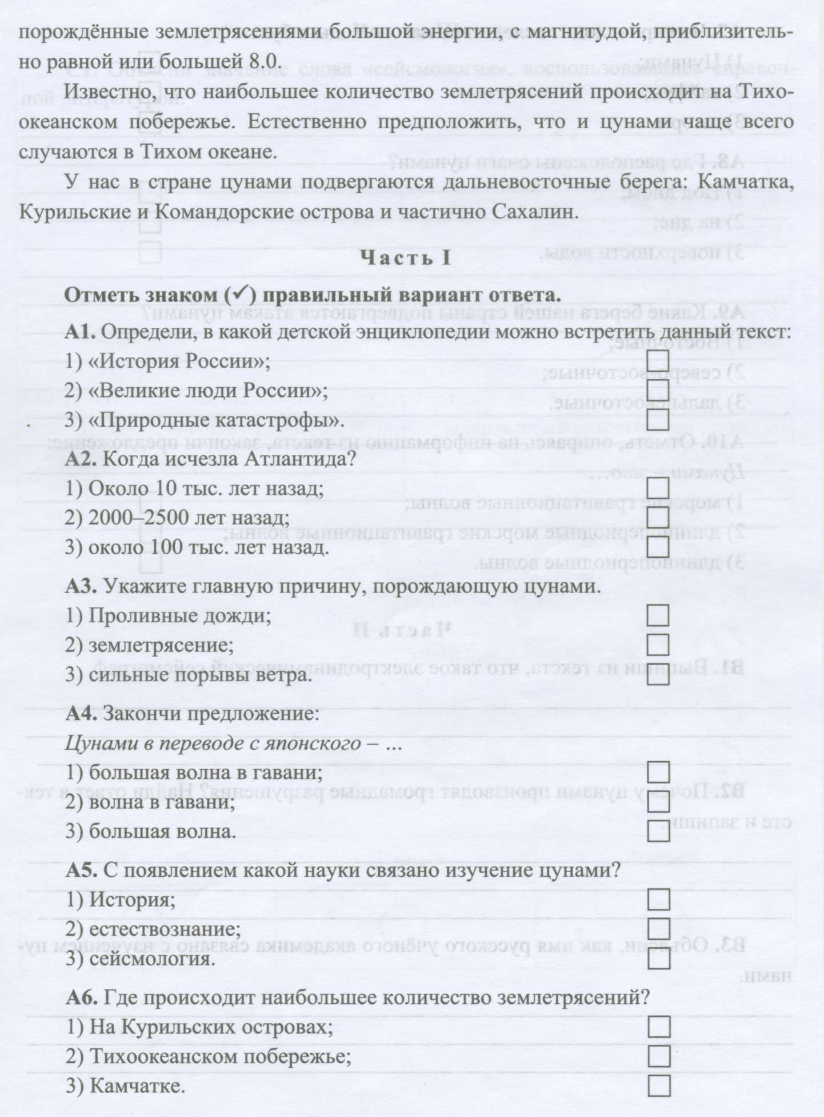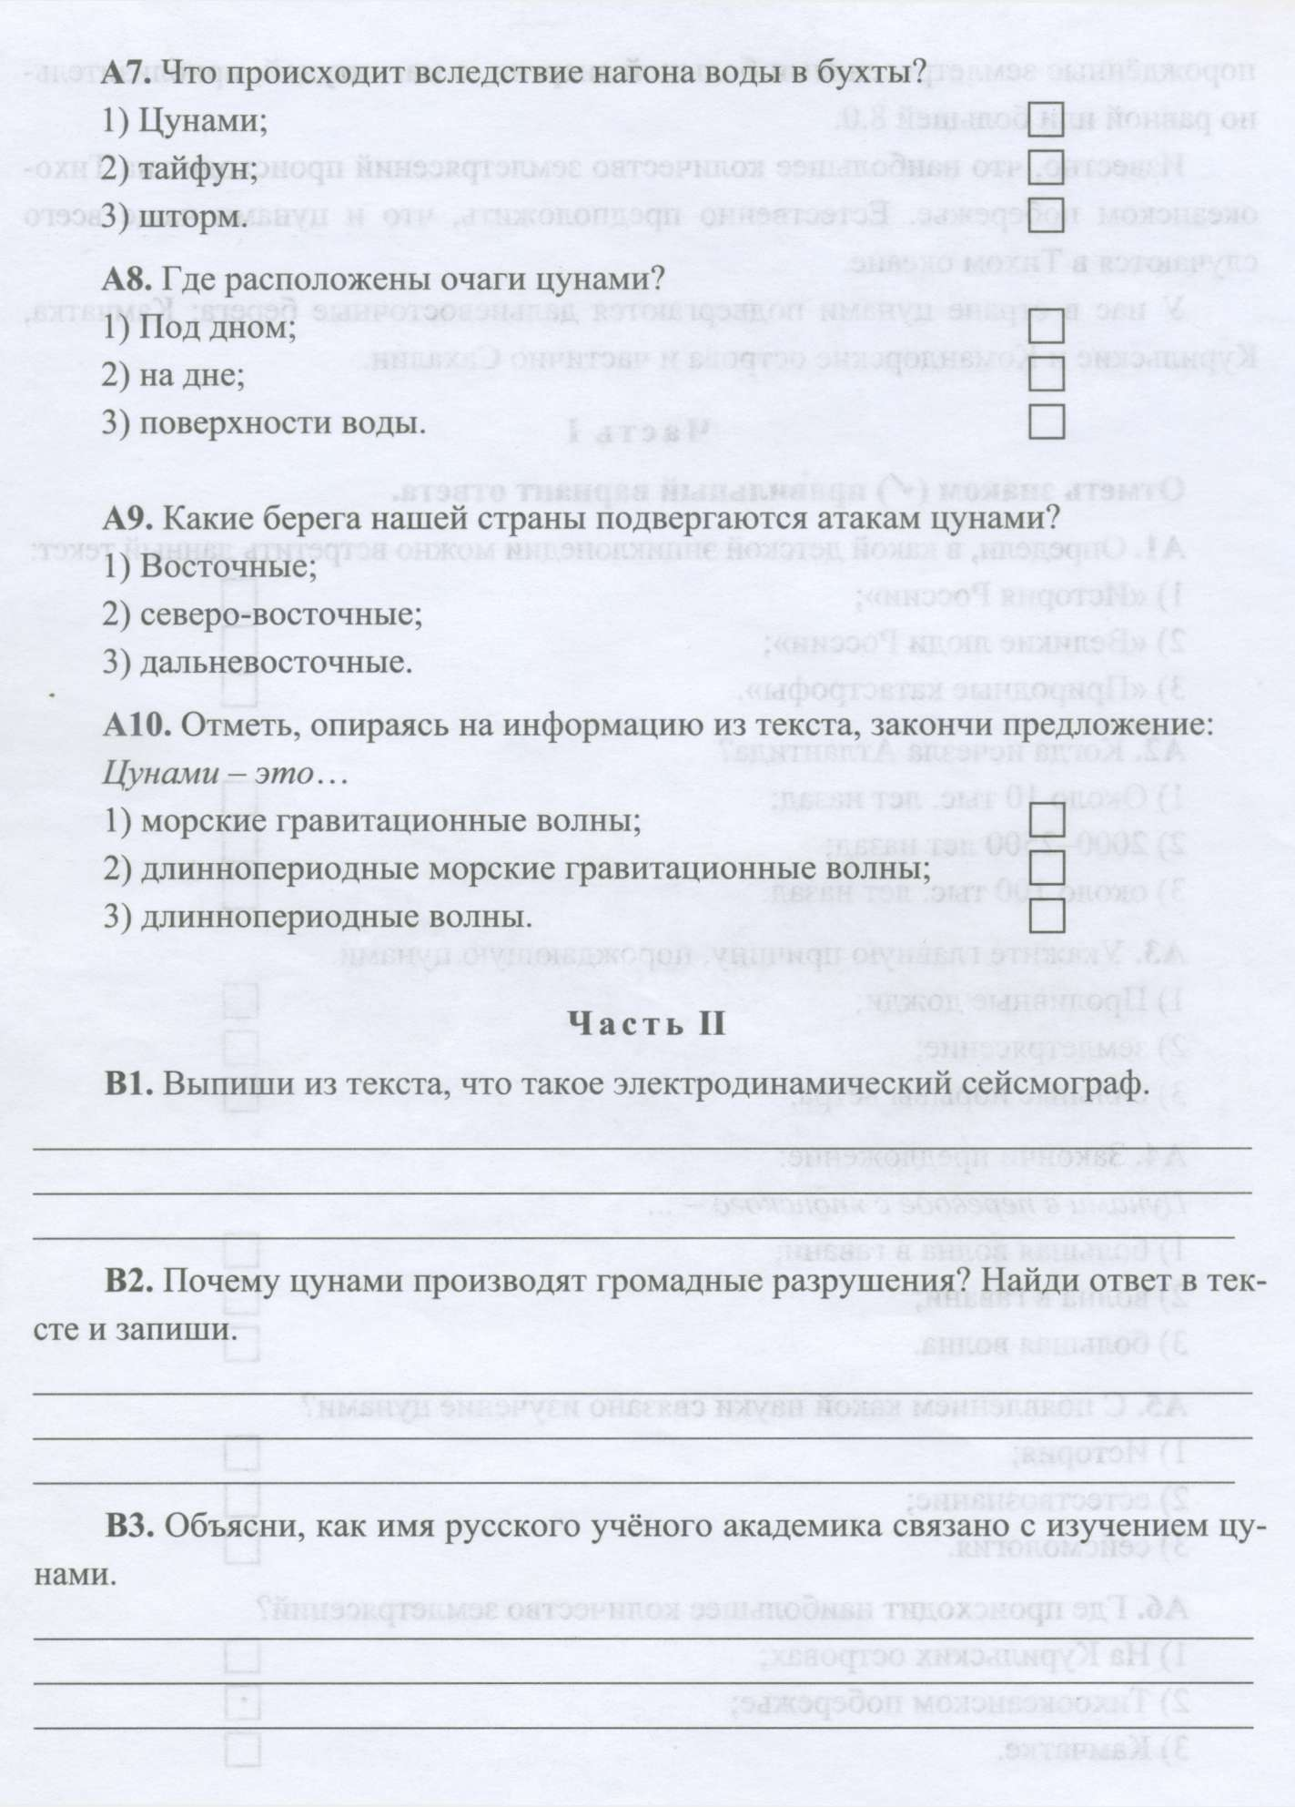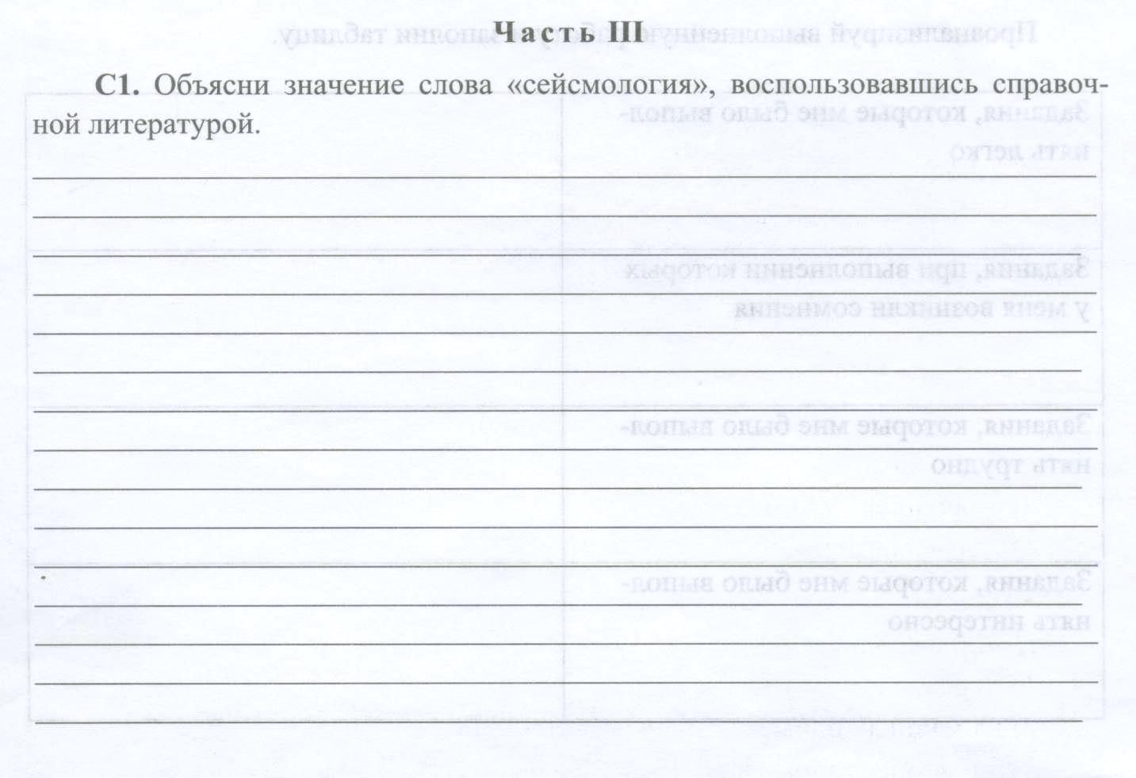

**Критерии оценивания.**

### Диагностические работы (стартовая, рубежная, итоговая работа).

### Работы представлены в виде тестов с разноуровневыми заданиями.

### Задания уровня А предусматривают выбор единственно верного ответа из представленных. Заданий уровня А – 10. Каждый верный ответ оценивается 1 баллом.

### Задания уровня В требуют самостоятельной записи краткого ответа. Заданий уровня В – 3. Каждый верный ответ оценивается 2 баллами.

### Задания уровня С – задания повышенной сложности, где от учащихся требуется самостоятельно выбрать способы решения поставленной задачи и записать ответ. Заданий уровня С – 2. Каждый верный ответ оценивается от 1 до 3 баллов.

### Критерии:

|  |  |
| --- | --- |
| Уровень | Количества баллов |
| Высокий | 18 – 22 |
| Средний | 12 – 17 |
| Низкий | менее 12 |

|  |  |
| --- | --- |
| % выполнения работы | Отметка |
| 91 – 100% | «5» |
| 75 – 90% | «4» |
| 50 – 74% | «3» |
| менее 50% | «2» |

**3.Итоговый контроль (апрель).**

Всероссийские проверочные работы.